**WEB应用开发课程-试验项目介绍书**

**一、题目描述**

本实验借助“博客”的形式，结合web基础知识，将HTML4，HTML5，CSS2,CSS3，JavaScript融合起来，并综合运用。

本套实验共包含4个页面，分别为：图片轮播页，视频展示页，进度条展示页，表单验证页。通过完成这些功能，综合提升学生在web基础上的理论知识及实践能力。为后期的前端以及安卓开发与应用垫定了一定的基础。

二、功能描述

**1.图片轮播页**

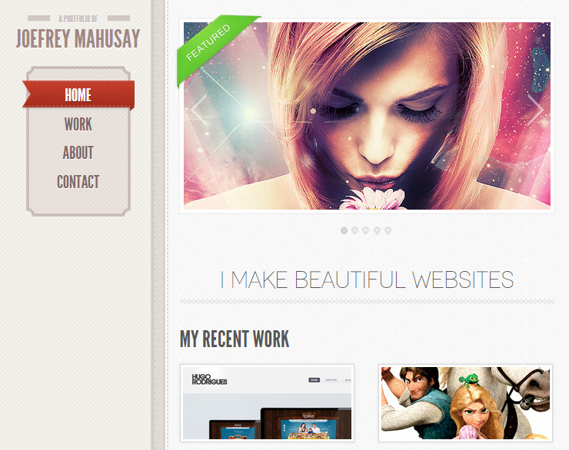

实现功能：

1. 根据所给截图，完成页面布局，如：图片、文字等；
2. 实现右上角的图片轮播功能。

**2.视频展示页**

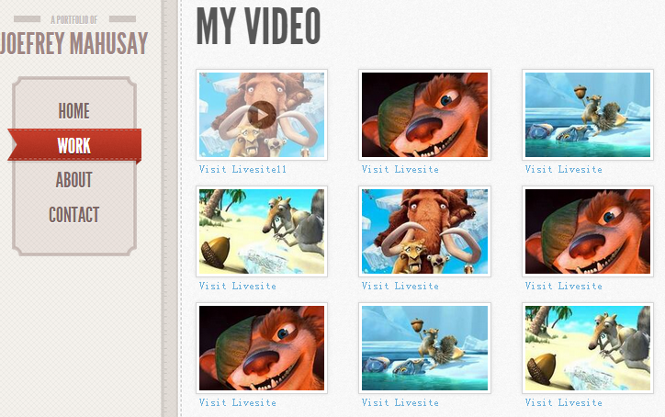

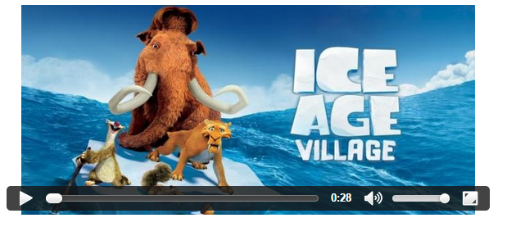

**实现功能：**

1. 点击WORK，打开视频列表展示页面，鼠标移上去，有播放透明按钮出现；
2. 点击播放按钮时，弹出视频播放页，并可以播放视频

**3.进度条展示页**

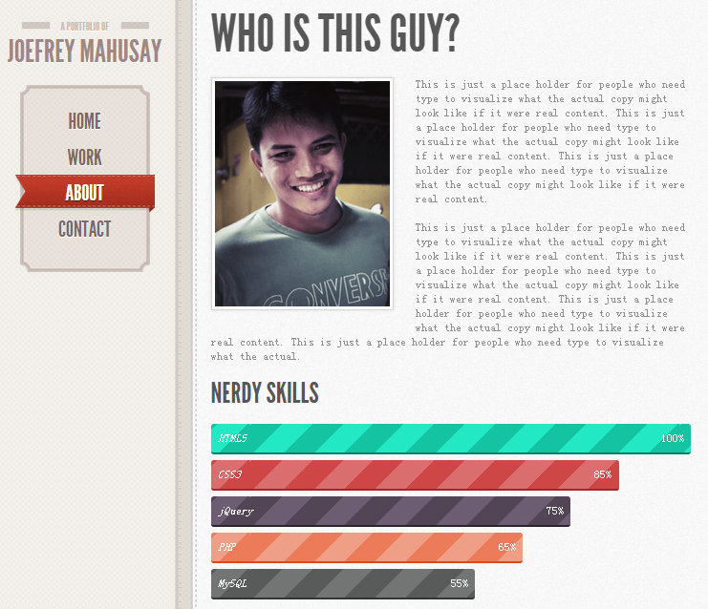

实现功能：

1. 根据截图，完成页面布局，填入文字、图片
2. 在右下角，实现进度条特效，出现动画效果。

**4.表单验证页**

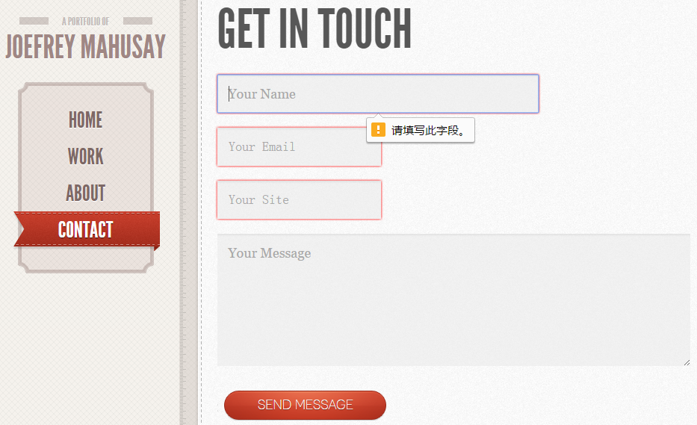

实现功能：

1. 根据截图，完成页面功能，特别是表单部分；
2. 完成截图中所示的表单验证。